Fáze vzdělávacího procesu zážitkového rozvoje

(průvodce studiem)

Vít Dočekal
V tomto textu si představíme specifika outdoor tréninku či konkrétně teambuildingu (jako specifických podobách zážitkového rozvoje) v jednotlivých krocích, od zjištění rozvojové potřeby až po evaluaci jejího příp. uspokojení.
Po prostudování tohoto textu a návštěvě doprovodného kurzu tedy budete znát:
- fáze rozvojového programu a její jednotlivé kroky,
- specifika těchto kroků z pohledu teambuildingu.
Jednotlivé fáze rozvojového programu jsou zařazeny do opakujícího se cyklu. Do fází řadíme analýzu potřeb, plánování jejich naplnění, realizaci tohoto plánu a evaluaci dosažených cílů a celého procesu (Bartoňková, 2010). Tím, že na konci máme možnost zjistit, jak jsou na tom účastníci nyní, se často dostáváme do stavu, ve kterém vystupují nové potřeby rozvoje.
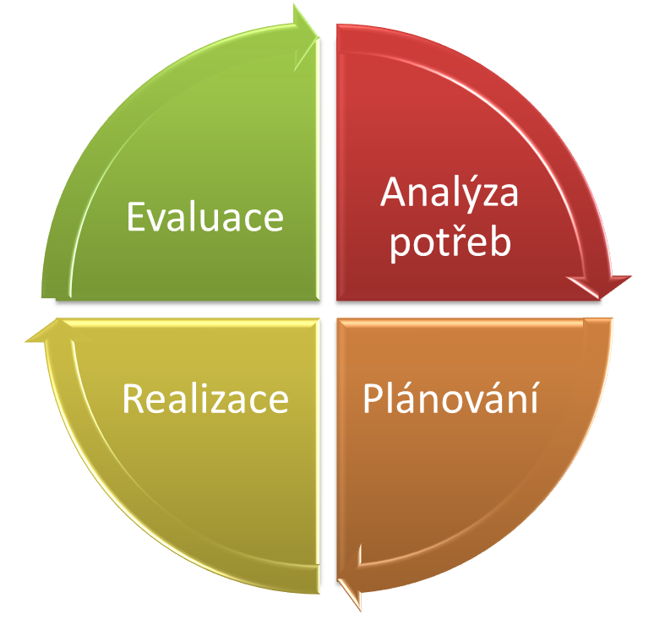
Obr. Fáze rozvojového procesu
Tyto fáze můžeme rozložit do následujících kroků, které budou specifikovány v následujících podkapitolách. Do těchto kroků jsem pro tuto příležitost zařadil:
- Analýzu vzdělávacích potřeb.
- Formulaci cíle.
- Určení obsahu.
- Stanovení dramaturgie programu.
- Výběr lektorů.
- Organizační a finanční zabezpečení.
- Realizaci.
- Evaluaci.

Analýza a identifikace potřeb
Analýza a identifikace potřeb je důležitá u každého typu programu – od assessment centre, až po programy zaměřené na rozvoj neformálních vztahů s obchodními partnery či programy zaměřené na zvyšování loajality. V případě teambuildingových a jiných rozvojových programů je však realizace tohoto kroku náročnější. Důvodem může být např. rozdílný pohled nadřízeného a týmu na rozvojové potřeby, který, pokud ho v přípravné fázi nedokážeme identifikovat, může způsobit špatné zaměření celého programu, a tedy nenaplnění reálných potřeb. V této fázi také může dojít k záměně charakteru zvoleného programu – zadavatel má pocit, že jeho organizace by měla zahrnout teambuilding jako nástroj či součást systému odměňování (kde bychom použili zřejmě teamspirit nebo zábavný program), vychází však z obecně používaného termínu teambuilding a ne jeho podstaty. Účastníci tak přijíždějí s odlišnou motivací než je rozvoj či odhalování komunikačních bariér. To se projevuje např. sníženou motivací zapojit se do reflexí a rozvinout impulzy v podobě aktivit do nových zkušeností.
Nechápejte tento text špatně – není třeba se za každou cenu rozvíjet. Různé programy opravdu slouží různým cílům, proto je důležité zjistit pozadí poptávky a představu o důsledcích, které bude celá akce mít pro tým a organizaci.
Proto, abychom eliminovali tato nedorozumění či nesoulad mezi představami jednotlivých účastníků vyjednávání nebo programu, je vhodné získat informace z různých zdrojů – mohou to být setkání s účastníky před kurzem, kde vyjadřují svou představu o tom, co pro ně připravovaný program znamená, prezentovat ale také mohou své obavy či předchozí zkušenosti z podobných programů, které by rádi eliminovali. Tyto informace pak můžeme porovnat s očekáváním iniciátora, kterým nejčastěji bývá nadřízený, vedoucí či šéf celého týmu. Údaje o představě podoby programu můžeme shrnout do odpovědí na sérii otázek v následující tabulce (samozřejmě se získáním širšího informačního kontextu).
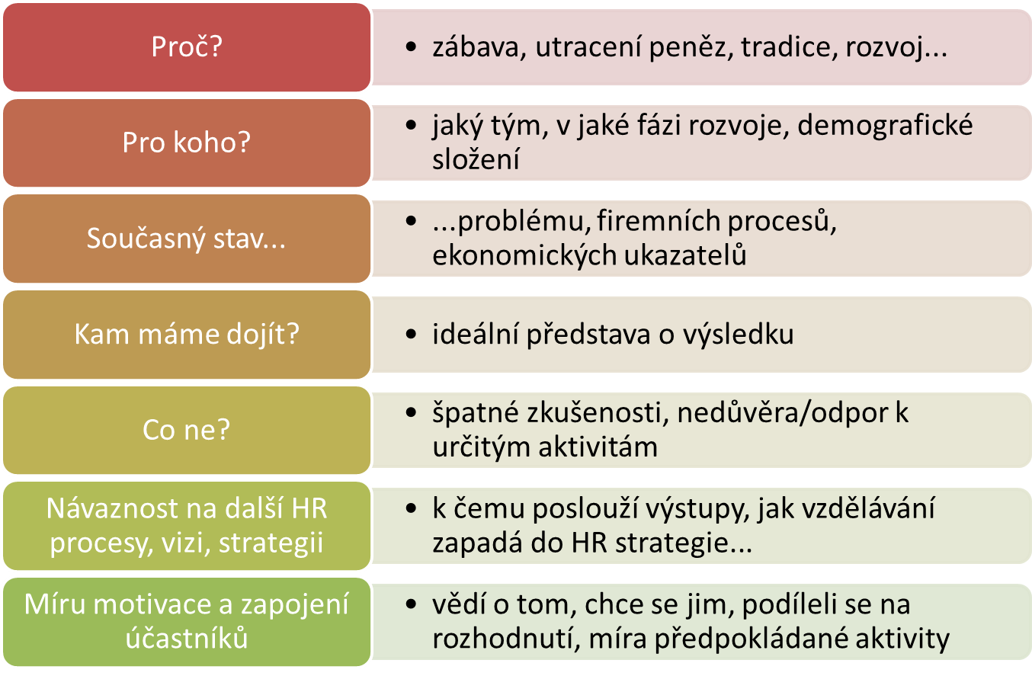
Obr. Analýza a interpretace rozvojových potřeb (Bartoňková, 2010)
Při analýze vzdělávacích a rozvojových potřeb můžeme využít také různých diagnostických nástrojů. K rozeznání zastoupených týmových rolí můžeme využít výše zmíněnou typologii týmových rolí dle Belbina, pro analýzu konfliktních situací, vycházejících z osobnostního nesouladu, můžeme zapojit např. typologii MBTI. Pro porovnání stavu klíčových a na kurzu rozvíjených kompetencí před a po realizaci programu využíváme např. 360° zpětnou vazbu.
Oproti zmíněným typologiím Belbinových týmových rolí a MBTI je 360° zpětná vazba mnohem více časově náročná. I proto se zaměřuje na cíleně zvolené kompetence, s jejichž výrazným zapojením a rozvojem se při realizaci rozvojového programu počítá.
Výstupem celé fáze analýzy a identifikace rozvojových potřeb je určitá dohoda o cílech programu, jeho zaměření a charakteru. Vhodné je, aby účastníci souhlasili s poměrem rozvoj vs. zábava, fyzickou a psychickou náročností či příběhovým zarámováním kurzu. Je samozřejmě možné části těchto informací ponechat buď jako překvapení, nebo jako záměrný impulz pro celý program. Tuto rovnováhu mezi odsouhlaseným a skrytým bychom však měli vždy velmi dobře zvážit. U rozvojových programů můžeme vytvořit tzv. závazek k teambuildingu. Takovým hlavním závazkem členů týmu je dohoda týmu na spolupráci při řešení identifikovaných sporných otázek, problémů nebo příležitostí. K vyjasnění také můžeme dojít v oblasti rolí lektora a účastníků a smyslu pro budoucí vývoj týmu (Payne, 2007).
I přes vysokou popularitu teambuildingu, která vede k jeho vnímání jako všeléku všech možných týmových problémů, existuje reálně velké množství situací, které teambuildingem nevyřešíme. Jedná se pak o neefektivní využití finančních prostředků či časových možností účastníků. Níže najdete různé příklady těchto situací.
Kdy teambuilding neprovádět | Alternativní řešení
Nedostatek individuálních schopností | Výcvik, trénink
Nedostatečná podpora týmové práce | Změny v systému ŘLZ
Slabý individuální výkon | Koučování, hodnocení pracovníků, mentoring
Nízká atraktivita týmu | Změny v náboru, řízení týmu, adaptaci
Pociťovaná nemožnost dalšího růstu | Změna v organizaci, zavádění projektových týmů
Nízká kvalifikace vedoucího | Školení, trénink
Nejasnost v kompetencích | Jasné vymezení v organizaci, reformulace PPM
Nízká motivace zúčastnit se | Podporovat týmové činnosti a procesy v práci
Nízká motivace k rozvoji | Teamspirit, Fun & Event
Problémový zaměstnanec | Aktivní přístup vedoucího, propuštění
Rozvinutý patologický konflikt | Mediace, přeskupení týmu, nahrazení členů
Tab. Kdy teambuilding neprovádět (Payne, 2007)

Formulace cíle
Formulací cíle přecházíme z první ze čtyř velkých fází, tedy z analýzy potřeb do fáze plánování. Tato fáze pomáhá načrtnout cestu od cíle k jeho naplnění, a to většinou v podobě psaného projektu či návrhu. Úlohou plánování je zajistit všechny aspekty pokud možno bezproblémové realizace rozvojového záměru. Spadá sem také částečně fáze poslední – tedy naplánování výstupů a podoby evaluace a jejích úrovní.
Cíle behaviorální mohou být vyjádřeny v podobě: „na konci kurzu budou účastníci schopni“. Stanovují tak žádoucí chování či osvojenou strukturu poznatků nebo informací. Cíle expresivní oproti tomu nespecifikují získané chování, ale spíše popisují intervenci, kterou ovlivňujeme rozvoj skupiny či jednotlivců. Tento cíl spíše nabádá, než aby přikazoval.

Určení obsahu
Obsah, který jsme schopni jasně formulovat v případě klasické vzdělávací situace (např. u školení), nabývá u rozvojových programů odlišné podoby. Obsahem jsou zde jednotlivé situace, které jednotlivcům nabízíme jako počáteční impulzy, které následně vstupují do reflexe, zobecnění a testování. Tyto situace vycházejí z cílů programu – z identifikovaného problému, bariér či prostoru pro rozvoj týmu. Můžeme se samozřejmě setkat i s obvyklejší formou obsahu – např. v případě zařazení teoretičtějších bloků o zásadách týmové spolupráce.
V tomto případě bychom zřejmě hovořili i o cílech behaviorálních. Jinak jsou pro zadání zakázky teambuildingových programů charakterističtější cíle expresivní, popisující oblasti rozvoje – jejich dopad na výsledné chování je závislý na tak vysokém množství faktorů (především osobnostních), že jejich přesnou definici nejsme schopni odhadnout.

Dramaturgie programu
Dramaturgie je z divadelního prostředí převzata jako umění divadelní produkce. V prostředí rozvojových kurzů ji chápeme jako nástroj sloužící k výběru a seřazení jednotlivých programů a dalších dějů do času, který má kurz k dispozici, s cílem dosáhnout co nejvyššího účinku (Franc, Zounková, Martin, 2007).
Dramaturgické zpracování je velmi důležité pro konečnou podobu programu, jeho vnímání účastníky a dopad, který bude na účastníky snaha lektorského a organizačního týmu mít.
„Dramaturgie je naplánovanou cestou, cestou dlážděnou konkrétními programy a hrami, skrze něž kráčíme k cíli projektu v dáli na obzoru. Dramaturgie tedy zhmotňuje ideály, myšlenky, představy, přání a potřeby organizátorů projektu“ (Hanuš, Chytilová, 2009).
Dramaturgii můžeme chápat jako způsob uspořádání programu, které reaguje na cíle programu, složení skupiny a možnosti (finanční, organizační), kterými je celý program ohraničen. Zahrnuje harmonogram programu, obsahuje také preferenci zaměření jednotlivých aktivit (Hanuš, Chytilová, 2009). Velmi často mívá tematické ukotvení, které zvyšuje odpoutání od pracovního prostředí, umožňuje účastníkům se do programu více ponořit, čímž zvyšuje míru jejich zapojení a motivace. Je také určitým prvkem dobrodružství a neobvyklosti, což přispívá ke zvýšení zapamatovatelnosti.
Někdy může být volba tématu překvapivě směřována k běžné pracovní činnosti účastníků – např. když si tým, profesně zaměřený na vymáhání neuhrazených pohledávek, vybere legendu o středověkých výběrčích daní – zábavu na tomto kurzu obstarávalo především hledání analogií mezi touto legendou a reálným výkonem v prostředí organizaci.

Faktor motivace
Dramaturgie se výrazným způsobem podepisuje na míře motivace účastníků. V odborné literatuře se objevuje následující vzoreček (Svatoš, Lebeda, 2005), který popisuje vztah mezi efektem kurzu (E), jeho kvalitou (Q) a motivací účastníků (M).
E = Q x M
Pokud si vzpomínáte na svá školní léta strávená v hodinách matematiky, dokážete z výše uvedeného vzorečku rozpoznat, že efekt programu je přímo úměrný kvalitě kurzu i motivaci. To znamená, že i při velmi kvalitním programu nedosáhneme při nízké motivaci účastníků vysoké úrovně dopadu celého kurzu (a platí to samozřejmě i naopak). Nemůžeme tedy dopad motivace účastníků opominout – naopak. Měli bychom mu věnovat stejnou míru pozornosti jako cizelování programu do nejmenších detailů. Pokud budeme pracovat s nemotivovaným týmem, všechna práce na těchto detailech přijde vniveč.
Motivaci účastníků můžeme ovlivnit různými způsoby. Patří do nich určitě z velké části kvalita samotného programu, která nám do druhé části rovnice intervenuje. Není však faktorem jediným a dostačujícím. Výsledná motivace k rozvoji pak záleží např. na účasti vedoucího či vedení obecně, povinnosti účasti, rozhodnutí o zařazení programu do pracovního týdne nebo víkendu, jeho délce a postoji skupiny k programu. Ta je závislá na míře identifikace se stanovenými cíli (např. v podobě výše zmíněného závazku k teambuildingu), direktivnosti jejich určení ze strany vedení a možnosti se na jejich definici podílet. Velmi důležitý je proces komunikace všech těchto bodů s členy týmu – tato úloha z velké míry leží na vedoucím, personalistovi či vedení organizace. Rozdíl v motivaci může vzniknout ve chvíli, kdy mají účastníci pocit, že se na ně něco chystá a ve chvíli, kdy mají možnost o cílech a podobě programu spolurozhodovat.

Výběr lektorů
Lektorský a organizační tým jsou silnou proměnnou, ovlivňující kvalitu programů. Existují různé modely složení a práce organizačního týmu. Jedním z nich je oddělení organizační a realizační role – ne snad oddělení v komunikaci, ale v činnosti. Zatímco jedna část zajišťuje přípravu, plánování a organizační zajištění, lektorská část se pak soustředí pouze na svou práci při kurzu. Důvodem může být specializace jednotlivých členů týmu, kdy zadavatelská organizace získává skupinu expertů pro danou oblast. Druhou variantou je zaštítění přípravy i realizace jedním týmem či jednotlivcem – v této variantě je výhodou větší návaznost procesů plánování, organizování a realizace. Nevýhodou může být pak přetížení některých jedinců, kteří řeší vše od nejmenších detailů po vznik závažného interpersonálního problému v účastnickém týmu.

Požadavky na lektora
Pokud bychom měli alespoň základním a obecným způsobem definovat požadavky, které by měl lektor splňovat, můžeme dojít k výčtu, který je uveden níže.

Obr. Požadavky na lektora
Důraz je tedy kladen nejen na lektorské schopnosti a dovednosti, které jsou jádrem při působení na účastníky, ale také na základní osobnostní charakteristiky, jejichž nenaplnění neumožňuje lektorovi uplatnit charakteristiky v dalších oblastech. Specificky zaměřené jsou také vědomosti a znalosti, které jsou dány specifikem rozvojových kurzů.

Organizační a finanční zabezpečení
Do organizačního zabezpečení patří jednoduše řečeno všechno – nebo alespoň skoro všechno. Od stanovení cíle začíná jedno velké organizování – časů, cílů, aktivit, financí, účastníků, ubytovacího zařízení, dopravy, koordinace lektorského týmu, tvorby výstupů, jejich předání, vyúčtování akce, její evaluace a příp. následné kroky při další spolupráci. Organizování všech těchto činností je navíc spojeno ještě s dvěma výraznými oblastmi, a to dbáním na etické a bezpečnostní zásady. Obojí je sice výrazně záležitostí realizační fáze, ve fázi plánovací se však rozhoduje o možnostech jejich naplnění či rizicích jejich porušení.
Finanční zabezpečení je možná z pohledu mnoha vzdělavatelů dospělých a jejich specializace okrajovou záležitostí, v případě komerčních nabídek a poptávek po rozvojových programech je však velmi často „až“ na prvním místě. Do přímých nákladů na program spadají především náklady na ubytování, stravování, lektorský tým a dopravu, v komerční sféře pak i částka, jež je ziskem pro organizaci, která program realizuje. Podle zaměření programu sem patří také různě vysoké náklady spojené se samotným programem – tato částka je velmi variabilní. Do nepřímých nákladů, které zadavatelská organizace přímo neplatí, ale projevují se do jejích obchodních výsledků, spadá ušlý zisk vzniklý v důsledku neplnění běžných pracovních úkonů, nahromadění práce, které vede k nižší kvalitě plnění pracovních úkolů a mzdové náklady za čas, kdy účastníci „nepracují“ či možnost zranění či onemocnění.
Ideální podoba rozvojového programu je pak často omezena finančními limity – to se může promítnout např. při rozhodování o začlenění follow up setkání či diagnostiky ve formě 360° zpětné vazby pro zjištění rozdílu mezi stavem rozvíjených kompetencí před kurzem a po kurzu.

Realizace
Některé prvky, které spadají do této fáze, která je praktickým vyvrcholením všech předchozích činností, jsme už naznačili v krocích předchozích. Chtěl bych však zde vyzdvihnout úlohu plánu a improvizace jako dvou vzájemně propojených prvků.
Plán a jeho dodržování poskytuje lektorskému a organizačnímu týmu silnou oporu – všichni vědí, co mají kdy dělat, což vede k naplnění dramaturgického záměru a (v případě, že tento záměr ladí se stanovenými cíli a ty ladí s očekáváním účastníků) zvýšení pravděpodobnosti úspěchu akce. Dobrý plán je znakem profesionality – návaznost jednotlivých aktivit (ať už časová či významová) vede k plynulosti a eliminaci prázdných míst či problémů způsobených nepromyšleností programu.
Schopnost improvizace je však pro úspěch akce často také velmi důležitá. Velmi nespolupracujícím faktorem bývá počasí – čas od času se sice objeví ze strany velmocí jisté snahy o řízení počasí, stále jsme však nedošli k uspokojivým výsledkům. Taková půlhodinová průtrž mračen může napáchat velkou paseku v harmonogramu, stejně jako pomalý výdej jídla kuchyní hotelu. Lektorskému týmu pak nezbývá, než pokrčit rameny a pokusit se přehodnotit dramaturgii zbytku programu tak, aby co nejvíce odpovídal očekávání účastníků a stanoveným cílům.
Kromě faktorů vnějších mohou pro improvizační úpravu programu hrát svou roli i faktory vnitřní – tedy rozvoj, aktuální stav a vývoj skupiny a její dynamiky, aktuálně objevené či oproti zadání změněné potřeby účastníků (což při představě, že na definici cíle stojí celý zbytek akce, přivádí mnoho lektorů do mdlob), objevující se patologické jevy v projevu týmu či účastníků či hrozba výše zmíněného psychického nebezpečí.
Díky schopnosti improvizace se se všemi těmito vlivy dokážeme více či méně úspěšně vyrovnat. Její možnosti můžeme zvýšit i rezervami v plánování – ať už v harmonogramu, tak v možnostech a alternativách, které můžeme právě v různých kritických situacích využít.
Velmi známou improvizační součástí plánu je tzv. mokrá varianta – co budeme dělat, když nebudeme moci být venku? Ne všechny aktivity se totiž dají ve stejném rozsahu realizovat v hotelu (navíc pokud bydlíte v táborových chatkách).
Dobrá schopnost improvizace, nelpění na plánu za každou cenu a schopnost přizpůsobit program změněným podmínkám je často vnímána ještě na vyšší úrovni profesionality, než dobrý plán, jehož je součástí.

Evaluace
Evaluace, tedy vyhodnocení efektu vzdělávacího či rozvojového působení, je v oblasti outdoor tréninku, teambuildingu a rozvojových programů zaměřených na soft skills náročnější, než je tomu u tvrdých, jednoduše změřitelných obsahů při předávání informací a znalostí (Williams, Graham, Baker, 2003). Tento fakt se týká především pokročilých úrovní evaluace. V této kapitole budu vycházet z modelu Kirkpatricka (2006), jelikož jeho model je velmi často využíván v andragogické teorii. Tento model rozkládá proces evaluace na hodnocení na čtyřech úrovních:
- reakce,
- učení,
- chování a
- výsledků.
Úroveň reakce je evaluací zaměřenou na to, jak se celý program účastníkům líbil – mohou se zde vyjadřovat k lektorům, zábavnosti, rozvojovému potenciálu programu, ale také k ubytování a dalším náležitostem, které ovlivňují jejich spokojenost. Hodnocení se zde provádí nejčastěji formou krátkých dotazníků. Jedná se o úroveň, ve které je evaluace nejjednodušší na realizaci i vyhodnocení.
Na úrovni učení se ptáme, co si s sebou tým či jednotlivci odvážejí, co se dozvěděli, naučili, ale také např. na plány využití nových zkušeností v reálném prostředí organizace. Nevýhodou této úrovně v těchto typech programů je nestrukturovanost informací a téměř nemožné změření nárůstu zkušeností v daných oblastech. Ptát se zde můžeme formou otevřených otázek, vracíme se také ke stanovenému cíli či uzavřenému závazku a ptáme se, zda byly naplněny (expresivní či behaviorální) cíle programu.
Klíčovým přechodem je posun z fáze představ o využití těchto zkušeností k jejich reálnému zapojení. U soft skills se předpokládá, že tak jak je jejich nárůst využitelný delší dobu, než obsahy získané jiným způsobem (viz graf o zapojení smyslů do učení), i jejich zapojení do reálného chování trvá déle. Velký vliv zde hrají ostatní faktory – další vzdělávání, míra podpory změněného chování při práci apod.
Např. když opravdu dojdete k rozhodnutí o potřebě změny chování v některé z vykonávaných činností a není vám možno toto chování uplatnit, vliv programu se časem ztratí. Šanci, aby k této situaci nedošlo, zvyšuje jednak společný závazek týmu a vedoucího, jednak reálnost cílů, ke kterým by tým chtěl dojít, ale i aktivní role vedoucího v programu. Ten svou činností může vyjadřovat podporu, která je pro uplatnění změny velmi důležitá.
Dopady kurzu na reálné chování můžeme zjišťovat pomoci assessment centre, hodnocení pracovníků či např. 360° zpětnou vazbou. U všech těchto metod je vhodné použít srovnávací údaje z doby před kurzem – při snaze o co největší eliminací vnějších příčin, které by na změnu chování mohly mít taktéž vliv, můžeme dojít k vyjádření vlivu kurzu na tuto změnu. Míru zapojení obsahů, které si účastníci odvážejí z kurzu, může zvýšit následné setkání (tzv. follow up) účastníků a lektora (lektorů) po určité době. Na tomto setkání můžeme zčásti ověřit, zda došlo k transferu z úrovně učení na konci kurzu do chování v současné době. Zároveň můžeme účastníkům pomoci identifikovat bariéry, které v tomto transferu brání, příp. jim připomenout dílčí cíle, které si na konci programu sami stanovili. Tento kurz se může odehrávat přímo na pracovišti – je to dokonce žádoucí. Reálnost pracovního prostředí je zde velmi důležitá.
Nejsložitější a v čisté podobě zřejmě pouze teoreticky možná je evaluace výsledků, která ukazuje, jak se chování účastníků, k jehož změně došlo vlivem kurzu, promítlo do obchodních výsledků organizace. Na této úrovni se pracuje s termínem Return on Investment (ROI), který vyjadřuje návratnost investic jako porovnání nákladů a přínosů vzdělávacího či rozvojového programu pro organizaci. Do tohoto výpočtu se zapojují různé ukazatele – míra fluktuace, nemocnosti, obchodních výsledků týmů apod. Můžeme ale využít i další přístupy – např. ukazatel doby návratnosti či metodu sedmi kroků založenou na stanovení finančních hodnot pro jednotlivé přínosy učení (Vodák, Kucharčíková, 2007).

Závěrečná zpráva
Po ukončení programu a jeho různých doher např. v podobě follow up setkání dochází k tvorbě závěrečné zprávy – ta poskytuje shrnutí poznatků o průběhu a výsledcích a může zahrnovat i výsledky evaluace. Stává se také důležitým materiálem pro další rozvoj, neboť často obsahuje hodnocení a doporučení či nabízí alternativy dalšího postupu. Na obecné úrovni může obsahovat i srovnání s obecnými charakteristikami obdobných týmů. Je určitě vhodné, aby byla zpracována celým lektorským týmem – více pohledů vede ke zvýšení objektivity a eliminace subjektivních závěrů.
Po této závěrečné kapitole byste měli být schopni popsat propojení fází a kroků firemního vzdělávání s kontextem rozvojových programů v podobě teambuildingu či podobných rozvojových programů. Pokud vám některá z fází či kroků není jasná, klidně se k tomuto bodu vraťte. Pro detailnější vysvětlení můžete také vyhledat uvedenou literaturu a pokusit se obohatit svůj pohled z ní.

Použité zdroje:
- Bartoňková, H. Firemní vzdělávání. Praha: Grada, 2010.
- Franc, V. – Zounková, D. – Martin, A. Učení zážitkem a hrou. Praha: Computer press, 2007.
- Hanuš, R. – Chytilová, L. Zážitkově pedagogické učení. Praha: Grada, 2009.
- Kirkpatrick, D. L. – Kirkpatrick J. D. Evaluating Training Programs: the four levels. 3. vyd. San Francisco: Berret-Koehler Publisher, 2006.
- Payne, V. Teambuilding workshop. Brno: Computer Press, 2007.
- Svatoš, V. – Lebeda, P. Outdoor trénink pro manažery a firemní týmy. Praha: Grada, 2005.
- Vodák, J. – Kucharčíková, A. Efektivní vzdělávání zaměstnanců. Praha: Grada, 2007.
- Williams S. D. – Graham T. S. – Baker, B. Evaluating Outdoor Experiential Training for Leadership and Team Building. The Journal of Management Development, 2003, Vol. 22, s. 45–59.

Rozšiřující literatura:
- Belbin, M. Týmové role v práci. Praha: Wolters Kluwer, 2012.
- Buckley, R. – Caple, J. The Theory & Practice od Training. 6. vyd. London: Kogan Page, 2009.
- Csikszentmihalyi, M. O štěstí a smyslu života. Praha: Nakladatelství LN, 1996.
- Hayes, N. Psychologie týmové práce. Praha: Portál, 2005.
- Kirchner, J. Psychologie prožitku a dobrodružství pro pedagogiku a psychoterapii. Brno: Computer Press, 2009.
- Kolajová, L. Týmová spolupráce. Praha: Grada, 2006.
- Kubeš, M. – Šebestová, Ľ. 360stupňová zpětná vazba jako nástroj rozvoje lidí. Praha: Grada, 2008.
- Plamínek, J. Vzdělávání dospělých. Praha: Grada, 2010.
- Tuckman, B. W. Developmental Sequence in Small Groups. Psychological Bulletin, 1965, Vol. 63, No. 6, s. 384–399.

